Budky s knihami přibývají …..
Knihovny na veřejných prostranstvích se objevily už v roce 2013. V Praze přišla skupina mladých lidí s neziskovým nápadem KnihoBudka, kdy z vysloužilých telefonních budek vznikly malé bezplatné veřejné knihovny.
A míst, kde si lze vypůjčit něco ke čtení, stále přibývá, knihy zaplavují veřejný prostor….. /veřejná prostranství, zastávky, parky, koupaliště…/.

Přeštice – Městská knihovna
U nás jsme si zvykli říkat místo „knihobudka“ - „knihovnička“. Princip je ale stejný.
1. Od roku 2007 /Husova 1079/ funguje první tzv. knihovnička na chodbě před vstupem do oddělení pro dospělé čtenáře.
2.Od listopadu 2015 zavedla Městská knihovna Přeštice novou službu pro občany. V 1. patře lékařského domu /Masarykovo nám. 142/ byla umístěna knihovnička s vyřazenými knihami a časopisy pro všechny, kdo si chtějí zkrátit a zpříjemnit pobyt v čekárně před návštěvou svého lékaře. Rozečtenou knihu nebo časopis si zájemci mohou vzít s sebou domů a příště je vrátit nebo přinést výměnou jiné. Knihy a časopisy jsou průběžně doplňovány.
3.V rámci celostátní akce „Kniha do vlaku“ jsme v březnu 2016 připravily a instalovaly knihovničku do čekárny na vlakovém nádraží v Přešticích. /byla zrušena v prosinci 2018/
4.V říjnu 2018 byla zřízena čtvrtá knihovnička – v 1. patře u lékařů v Husově ulici.
5. V září 2019 vznikla pátá knihovnička. A to před vstupem do dětského oddělení – speciálně pro vyřazené dětské knihy a časopisy.
V současné době /podzim 2019/ se staráme o 4 knihovničky.

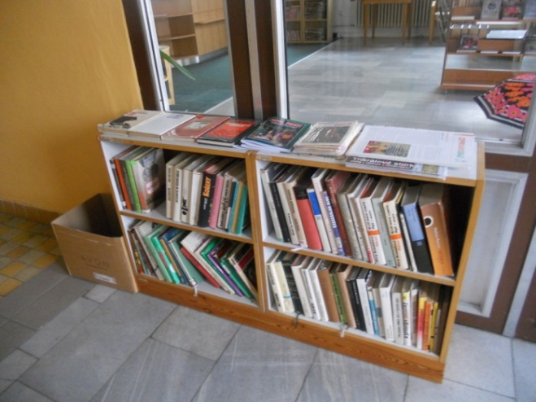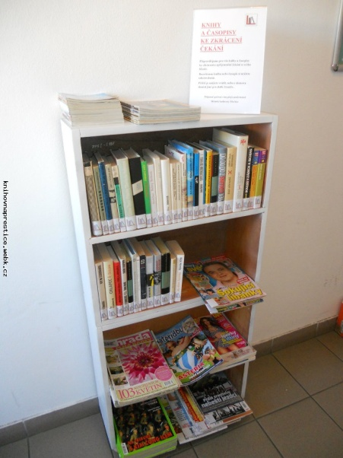
1.Před oddělením pro dospělé čtenáře. /2007/ 2.Masarykovo nám.142. /2015

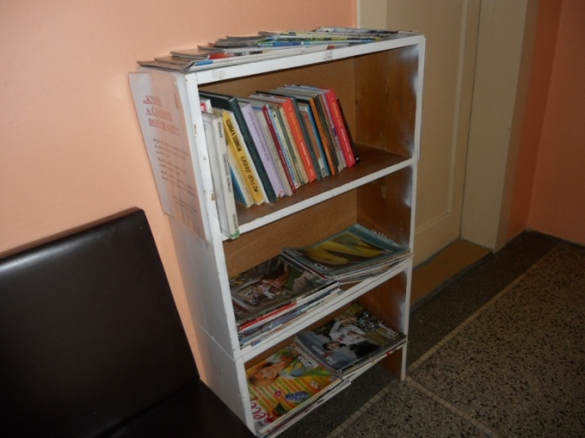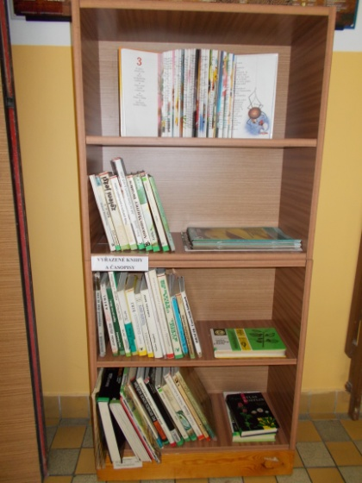
4.U lékařů v Husově ulici. /2018/ 5.Před dětským oddělením. /2019/

